# 大阪府

大阪府外来医療計画

（2020年度～2023年度）

# 令和２（2020）年3月

# 大阪府

**目　　　次**

|  |
| --- |
| **第１章　大阪府外来医療計画について** |

第１節　 外来医療計画策定の背景 3

第２節　 外来医療計画の記載事項 4

|  |
| --- |
| **第２章　外来医療を取り巻く現状・課題と施策の方向** |

第１節　 外来医療と医療提供体制 7

第２節　 一般診療所を取り巻く現状と課題 8

第３節　 医療機器を取り巻く現状と課題 15

第４節　 外来医療にかかる施策の方向 17

|  |
| --- |
| **第３章　大阪府外来医療計画にかかる評価** |

第１節　 大阪府外来医療計画にかかる評価 23

　第１章

大阪府外来医療計画について

1. 外来医療計画策定の背景
2. 外来医療計画の記載事項

# 第１節　外来医療計画策定の背景

# １．外来医療計画策定の背景

○本府では、医療体制に関する大阪府の施策の方向を明らかにする行政計画注1として、第７次大阪府医療計画を平成30年３月に策定しました。

○平成30年7月25日に「医療法及び医師法の一部を改正する法律」（平成30年法律第79号）が公布され、「外来医療に係る医療提供体制の確保に関する事項」及び「医師の確保に関する事項」が、都道府県医療計画に関する事項に追加されました。

○そのため、本府では、第７次大阪府医療計画（平成30年３月策定）を補完する計画として、「大阪府外来医療計画」（また、あわせて「大阪府医師確保計画」）を策定することとしました。

図表1-1-1　医療計画について

【医療法第30条の4第1項】
都道府県は、地域の実情に応じて、当該都道府県における医療提供体制の確保を図るための計画を定めるものとする。

医療計画の指針等で示されている項目
○5疾病5事業及び在宅医療の目標に関する事項
・がん
・精神疾患
・周産期医療
・脳卒中
・救急医療
・小児医療
・急性心筋梗塞
・災害時における医療（小児救急含む）
・糖尿病
・へき地の医療
・在宅医療
○基準病床に関する事項
○地域医療構想に関する事項
○【新】外来医療に係る医療提供体制の確保に関する事項（外来医療計画）
○医療の安全の確保に関する事項
○医療従事者の確保に関する事項等
・【新】医師の確保に関する事項は、「医師確保計画」に記載

出典　厚生労働省資料改変

注1　行政計画：施策の方向性やそれを実現するための具体的な方法・手段を示すものです。大阪府では、現在約160の計画があります。

注2　5疾病5事業：大阪府には、全ての市町村に医科診療所が開設されており（第７次大阪府医療計画第2章第5節「医療提供体制」参照）、へき地がないため、「へき地の医療」を除いた5疾病4事業となります。

# 第２節　外来医療計画の記載事項　　　　　１．外来医療提供体制の確保に関する考え方（厚生労働省）

○「医師確保計画策定ガイドライン及び外来医療に係る医療提供体制の確保に関するガイドライン」（以下「国ガイドライン」という。）では、外来医療は、以下のような状況にあるとされています。

○地域で中心的に外来医療を担う無床診療所の開設状況が都市部に偏っている
○診療所における診療科の専門分化が進んでいる
○救急医療提供体制の構築、グループ診療の実施、放射線装置の共同利用等の医療機関の連携の取組が、地域で個々の医療機関の自主的な取組に委ねられている

○また、国ガイドラインでは、外来医療に係る医療提供体制の確保は、都道府県が、新規に開業する医療関係者等に、外来医療提供体制の情報を見える化し提供することで、個々の医師の行動変容を促し、偏在是正につなげていくことが、基本的な考え方となっています。

# ２．大阪府外来医療計画の記載事項

○本府では、国ガイドラインを基本に、本計画に下記事項を記載しています。

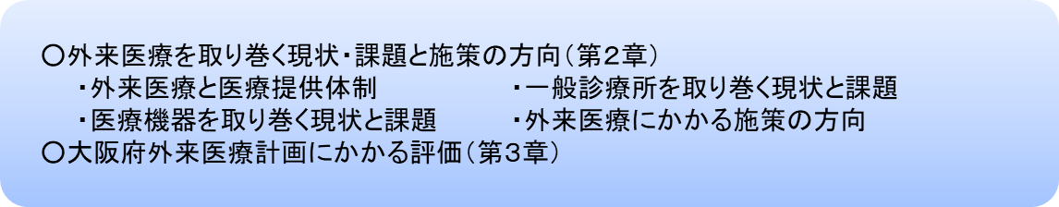

○その他、外来医療機能等にかかる状況の詳細については、別途、参考資料として、大阪府における外来医療の現状（二次医療圏別状況等）、二次医療圏における外来医療の現状（市町村別状況等）を作成しています。

○また、外来医療計画の取組にかかる一般診療所の新規開設者、医療機器を新規購入・更新した医療機関向けの提出書類を別途定めています。

　第２章

外来医療を取り巻く現状・課題と

施策の方向

1. 外来医療と医療提供体制
2. 一般診療所を取り巻く現状と課題
3. 医療機器を取り巻く現状と課題
4. 外来医療にかかる施策の方向

# 第１節　外来医療と医療提供体制

# １．外来医療と医療提供体制

○医療法第1条の2第２項には医療提供施設として、病院、診療所、介護老人保健施設、介護医療院、調剤を実施する薬局等が位置づけられています。

○また、医療サービスは、「入院医療」、「外来医療」、「在宅医療」に分けられ、「外来医療」は、病院や診療所に通院して受ける医療となっています。

図表2-1-1　医療提供体制の概要

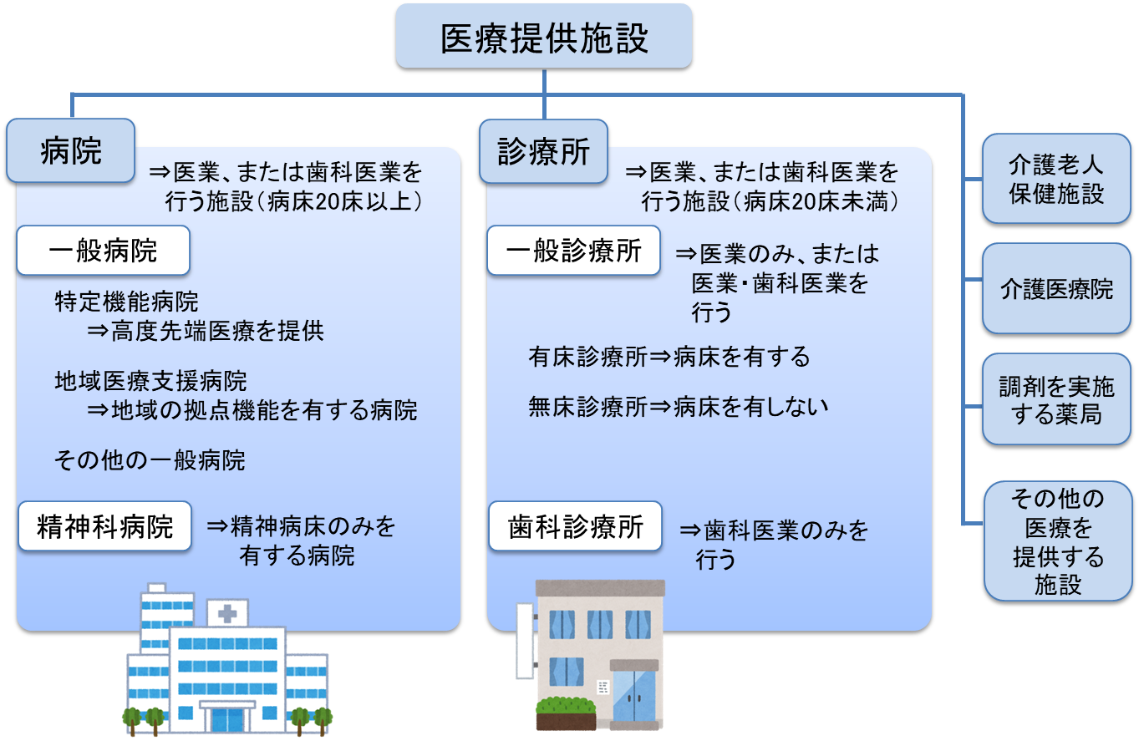

図表2-1-2　医療サービスの種類

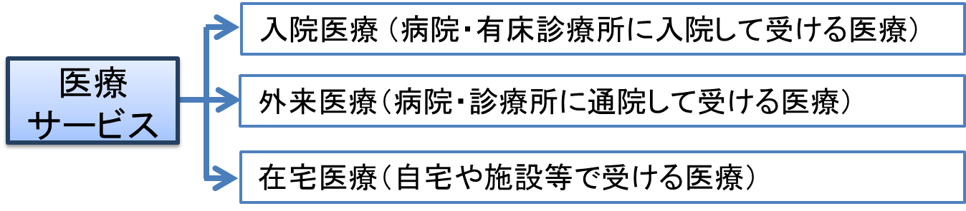

# 第２節　一般診療所を取り巻く現状と課題

**◆時間外の外来診療（休日・夜間急患センター）、在宅医療（訪問診療）、産業医、学校医は、地域の一般診療所医師等によって支えられていますが、一般診療所医師は60代以上が約半数を占め、新規開設者の地域医療への協力が必要となっています。**

**◆豊能二次医療圏と大阪市二次医療圏においては、他の地域より調整人口当たりの医師数（外来医師偏在指標）が多くなっているため、一般診療以外にも地域医療への協力がより求められています。**

# １．一般診療所の開設について

○一般診療所の開設は、医療法第8 条により届出制とされています。そのため、どこに、どのような診療科の診療所を開設するかは、個々の開設希望者の判断に基づくものとなっています。

図表2-2-1　一般診療所数の推移

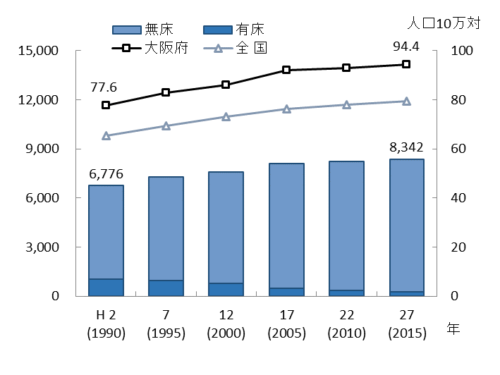

**２．一般診療所の現状**

【一般診療所数の推移】

○大阪府における一般診療所数は増加傾向に

あり、平成30年10月1日現在8,481

施設で、人口10万対では96.2（全国

80.8）となっています。

出典　厚生労働省「医療施設動態調査」

※「人口10万対」算出に用いた人口は、大阪府総務部

「大阪府の推計人口（平成26年10月1日現在）」

# ３．一般診療所医師の偏在状況

**（１）外来医師偏在指標と外来医師多数区域の設定**

【外来医師偏在指標（調整人口10万対診療所医師数）】

○これまで、全国的に、医師偏在の状況を表す指標として、主に人口10 万対医師数が用いられてきました。

○しかしながら、国は、人口10 万対医師数では、医師の偏在の状況が十分に反映された指標ではないと考え、医療需要及び人口・人口構成とその変化や患者の流出入等を反映するなど、現時点で入手可能なデータを最大限活用し、医師の偏在の状況を全国ベースで客観的に示す指標として、「外来医師偏在指標」を新たに定めました。

○外来医師偏在指標の算定式は下記のとおりとなっています。





○なお、外来医師偏在指標にかかる都道府県間の外来患者の流出入調整については、関係自治体と協議し、都道府県間で患者流出入の調整は行わないこととしました。

【外来医師多数区域】

○国ガイドラインでは、外来医師偏在指標の値が、全国の全二次医療圏の中で上位33.3％に該当する二次医療圏を「外来医師多数区域」と設定することとなっています。

**（２）各二次医療圏における外来医師偏在指標**

○外来医師偏在指標は、大阪市二次医療圏において最も高く138.3、三島二次医療圏において、100.2と最も低くなっています。

○また、大阪市二次医療圏と豊能二次医療圏は、外来医師偏在指標の値が、全国335二次医療圏において、14位（大阪市）、76位（豊能）となっており、全国の上位33.3％に入ることから、外来医師多数区域に位置づけられます。

図表2-2-2　各二次医療圏における外来医師偏在指標



図表2-2-3　二次医療圏の設定

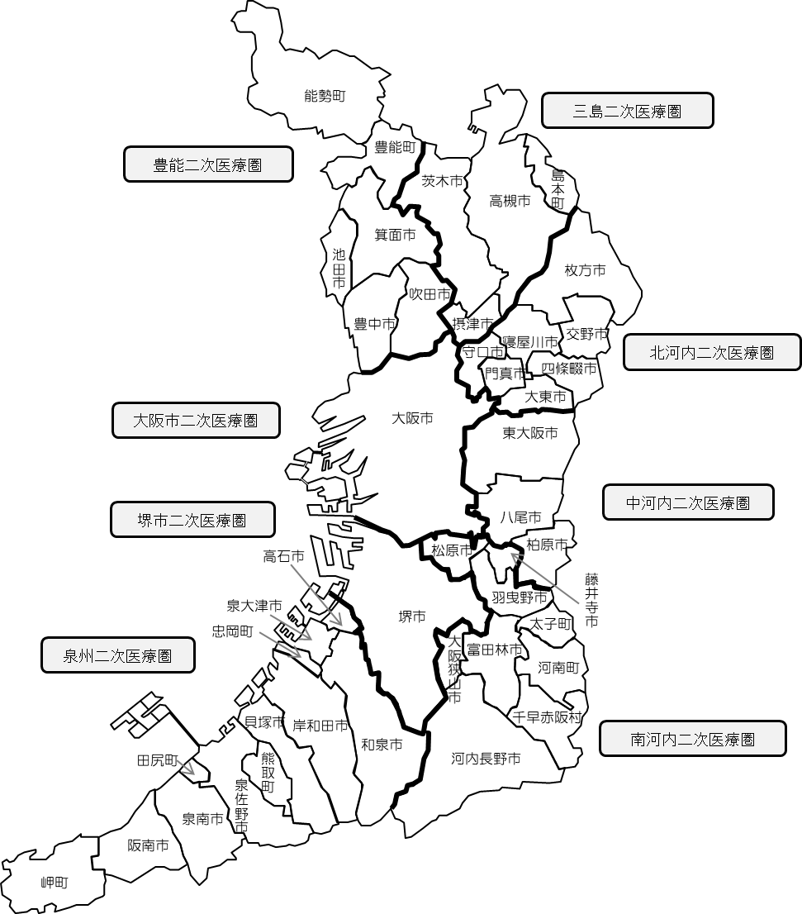

**３．外来医療機能等にかかる状況**

**（１）一般診療所を取り巻く地域医療の状況**

【時間外注１の外来診療】

○令和元年９月10日現在、大阪府内の一般診療所において、平日（時間外）に診療している施設は全体の57.8%、平日（夜間）は同0.6%、土曜日（時間外）は同35.1%、土曜日（夜間）は0.2%、日曜・祝日（時間外）は同5.2%、日曜・祝日（夜間）は同0.2％となっています。

図表2-2-4　一般診療所における時間外診療の実施状況（日曜日・祝日）

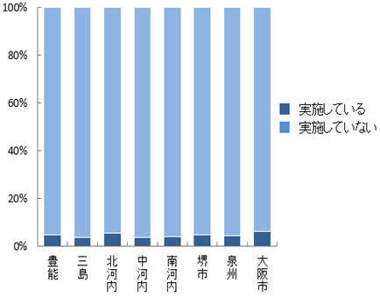

出典　大阪府医療機関情報システム

○診療所が診療していない時間外の外来診療については、休日・夜間急患センター注２が主に担っており、休日・夜間急患センターの出務医師の継続的な確保が必要となります。

【在宅医療】

図表2-2-5　訪問診療実施施設数　（平成29年）

○訪問診療実施施設数の一般診療所・病院別割合は、一般診療所が91.8%、病院が8.2％となっており、一般診療所医師が在宅医療を中心に担っていると考えられます。

　　　　　　出典　厚生労働省「在宅医療にかかる地域別データ集」

注１　時間外は平日の６時から８時及び18時から22時、土曜日の６時から８時及び12時から22時、日曜日・祝日の

６時から22時としています。夜間は平日、土曜日、日曜日・祝日ともに22時から６時としています。

注２　豊能に５施設、三島に３施設、北河内に８施設、中河内に３施設、南河内に５施設、堺市に２施設、泉州に４施設、

大阪市に７施設となっています。（令和元年12月１日現在、医科診療施設）

【産業医の出務経験の有無（アンケート調査注結果）】

○平成30年８月１日から令和元年７月31日の１年間に、大阪府内一般診療所で産業医の出務経験のある医師は20.1％となっており、一定の割合の一般診療所医師が産業医活動に協力していると考えられます。

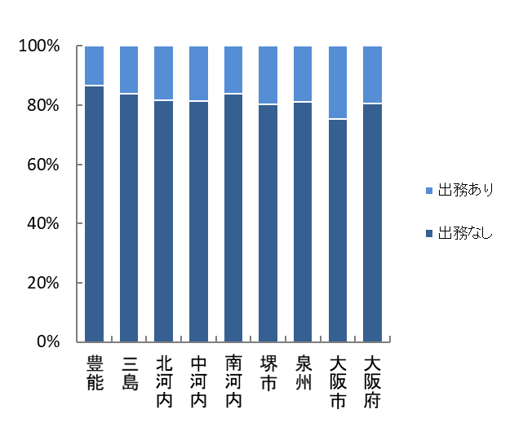

図表2-2-6　産業医の出務有無【一般診療所】（令和元年）

出典　大阪府「医師確保計画及び外来医療計画の策定のためのアンケート調査」

【学校医の出務経験の有無（アンケート調査注結果）】

○平成30年８月１日から令和元年７月31日の１年間に、大阪府内一般診療所で学校医の出務経験のある医師は33.5％となっており、一定の割合の一般診療所医師が学校医活動に協力していると考えられます。

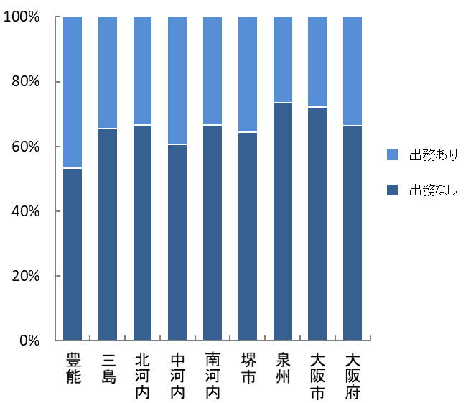

図表2-2-7　学校医の出務有無【一般診療所】（令和元年）

出典　大阪府「医師確保計画及び外来医療計画の策定のためのアンケート調査」

出典　大阪府「医師確保計画及び外来医療計画の策定のためのアンケート調査」

注　大阪府が、大阪府外来医療計画・大阪府医師確保計画策定のために、大阪府内の医療機関に対して行った調査。

【予防接種実施一般診療所数】

○令和元年９月10日現在、多くの一般診療所において予防接種が行われており、最も多いのが「インフルエンザ」で5,395施設、次いで「肺炎球菌感染症」3,555施設、次いで「風しん」2,535施設となっています。

図表2-2-8　予防接種実施医療機関数【一般診療所】（令和元年）

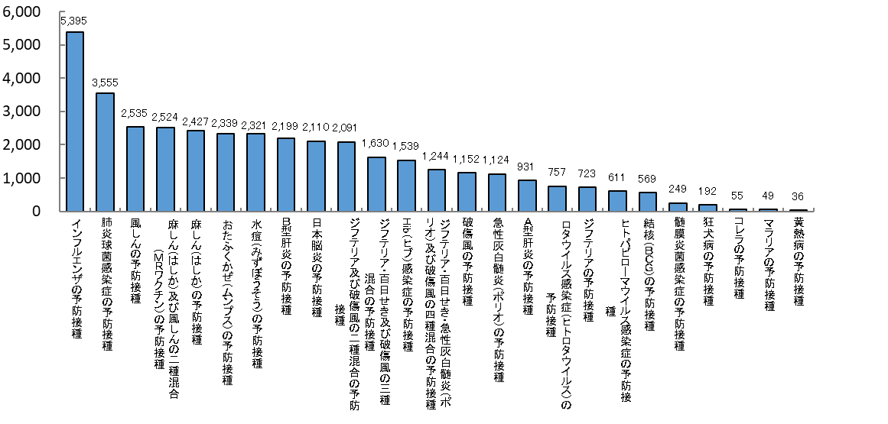

出典　大阪府医療機関情報システム

**（２）年齢別医師の状況**

○平成30年12月31日現在、大阪府内の医師総数では、50代以上の医師の割合は、49％と約半数となっていますが、一般診療所開設者では、50代以上の医師の割合が85％となっています。

図表2-2-9　年齢別医師の状況（平成30年）



出典　厚生労働省「医師・歯科医師・薬剤師調査」

# 第３節　医療機器を取り巻く現状と課題

**◆将来に向けて、効率的な医療提供体制を構築するには、医療機器の共同利用による効率的な活用が必要です。**

**◆ＣＴ・ＭＲＩ等の医療機器は、一般診療所において一定数の共同利用の希望があります。**

# １．医療機器の効率的な活用に関する考え方（厚生労働省）

○国ガイドラインでは、今後、人口減少が見込まれ、効率的な医療提供体制を構築する必要があり、医療機器についても、効率的に活用できるよう対応を行う必要があるとされています。

# ２．医療機器の配置状況

【調整人口当たりの医療機器保有台数】

○平成30年4月1日現在、調整人口当たりの医療機器の保有台数について、全国を下回るのは、CT、ＭＲＩ、マンモグラフィ、全国を上回るのがPETと放射線治療機器（体外照射）となっています。

図表2-3-1　調整人口当たりの医療機器保有台数



出典　厚生労働省「外来医師偏在指標に係るデータ集・グラフ」

○なお、調整人口当たりの医療機器保有台数の算定式は下記のとおりとなっています。



# ３．医療機器別共同利用の希望

【医療機器別共同利用希望医療機関の割合（アンケート調査結果）】

○医療機器別共同利用希望医療機関の割合は、ＣＴでは一般診療所24.4％、病院7.9%、MRIでは一般診療所26.6％、病院18.2%、PETでは一般診療所10.6％、病院17.9%、マンモグラフィでは一般診療所6.7％、病院7.2%、放射線治療機器（体外照射）では一般診療所1.8％、病院7.9%となっています。

図表2-3-2　医療機器別共同利用希望医療機関の割合【一般診療所】（令和元年）

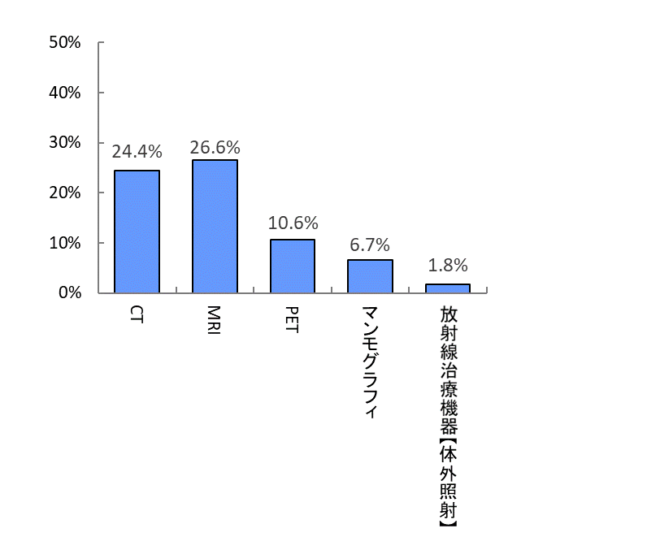

出典　大阪府「医師確保計画及び外来医療計画の策定のためのアンケート調査」

注　大阪府が、外来医療計画、大阪府医師確保計画策定のために、大阪府内の医療機関に対して行った調査。

# 第４節　外来医療にかかる施策の方向

**【目的（めざす方向）】**

**◆持続可能な外来医療提供体制の構築**

**【目標】**

**◆地域医療への協力に関する意向書の認知度100％**

**◆医療機器の共同利用に関する意向書の認知度100％**

**（１）外来医療機能を「見える化した情報」の医療関係者への周知**

　　○医療関係者の地域医療に関する知識の向上を図り、自発的な地域医療への協力を促していきます。

**【計画最終年（2023年度）までの取組】**

・大阪府外来医療計画及び府内の外来医療の現状等（見える化）について、大阪府ホームページへの掲載や、保健所等での開架により、本計画の積極的な情報発信に努めます。

**（２）新規開設者に地域医療への協力の啓発**

　　○一般診療所の新規開設者に対し、地域医療への協力の啓発を行います。

**【計画最終年（2023年度）までの取組】**

・一般診療所の新規開設者に対し、開設届の提出にあたり、「地域の外来医療機能」の状況について情報提供（大阪府外来医療計画の周知）するとともに、「地域医療への協力に関する意向書」の提出を依頼します。

・意向書の内容及び提出の状況については、地域医療にかかる実態把握の一助とするため、地域の医療関係者等が、今後の地域の医療体制について協議する医療・病床懇話会（部会）、保健医療協議会にて、医療機関名と所在地をあわせて報告します。

・また、保健医療協議会において回答内容等、別途個別に確認が必要な場合は、当該医療機関に出席の上、説明をお願いしていきます（豊能二次医療圏、大阪市二次医療圏のみ）。

図表2-4-1　「地域医療への協力に関する意向書」提出後の流れ

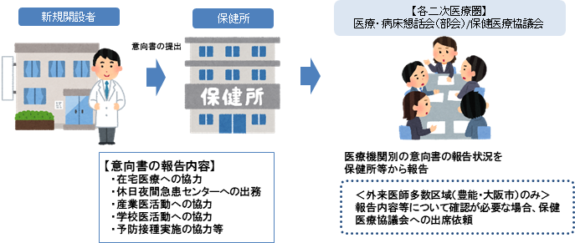

**（３）医療機器新規購入者等への地域医療協力の啓発**

　　○医療機器を新規購入・更新した医療機関に対し、地域医療への協力の啓発を行います。

**【計画最終年（2023年度）までの取組】**

・医療機器を新規購入・更新した医療機関に対し、医療機器設置にかかる届出の提出にあたり、「地域の外来医療機能」の状況について情報提供（大阪府外来医療計画の周知）するとともに、「医療機器の共同利用に関する意向書」の提出を依頼します。

・意向書の内容及び提出の状況については、地域医療にかかる実態把握の一助とするため、地域の医療関係者等が、今後の地域の医療体制について協議する医療・病床懇話会（部会）、保健医療協議会にて、医療機関名と所在地をあわせて報告します。

・また、保健医療協議会において回答内容等、別途個別に確認が必要な場合は、当該医療機関に出席の上、説明をお願いしていきます。

図表2-4-2　「医療機器の共同利用に関する意向書」提出後の流れ

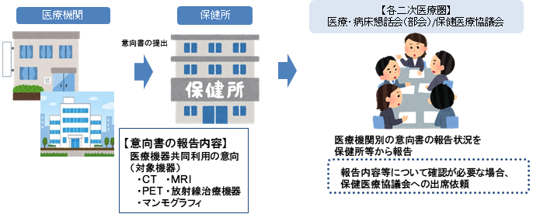

施策・指標マップ



目標値一覧

|  |  |  |  |  |  |
| --- | --- | --- | --- | --- | --- |
| 分類  B：目標 | 指　標 | 対象年齢 | 現　状 | | 目標値 |
| 値 | 出典 | 2023年度  （最終年） |
| B | 「地域医療への協力に関する意向書」の対象医療機関への配布率 | － | － | － | 100%（毎年） |
| B | 「医療機器の共同利用に関する意向書」の対象医療機関への配布率 | － | － | － | 100%（毎年） |

第３章

大阪府外来医療計画にかかる評価

1. 大阪府外来医療計画にかかる評価

# 第１節　大阪府外来医療計画にかかる評価

**１．本計画の期間**

○本計画は、第７次大阪府医療計画の一部となるため、第７次大阪府医療計画の計画期間である令和５年度（2023年度）までの、４年計画となります。

○ただし、４年未満であっても必要があると認めるときは、計画を見直しするものとします。

○令和６年度以降は、第8次大阪府医療計画と一体化し、６か年計画となる予定です。

**２．PDCAサイクルに基づく計画推進**

○地域の医療機能の適切な分化・連携を進め、効率的で質の高い医療提供体制を構築するためには、計画における政策循環（PDCAサイクル）の仕組みを一層強化することが重要となります。

○そのため、本計画においても、第７次大阪府医療計画と同じく、施策・指標マップを用い　　目標、取組（施策）を設定しました。

図表3-1-1　施策・指標マップ



○計画の円滑な推進を図るために「大阪府医療審議会」において、計画の評価・検証・進捗管理を行います。